## Cadastro de Indicadores

Uma vez logado no sistema, o usuário seleciona no menu “Indicadores" a opção "Novo indicador". A tela de dados gerais é apresentada.

### Aba de Dados Gerais

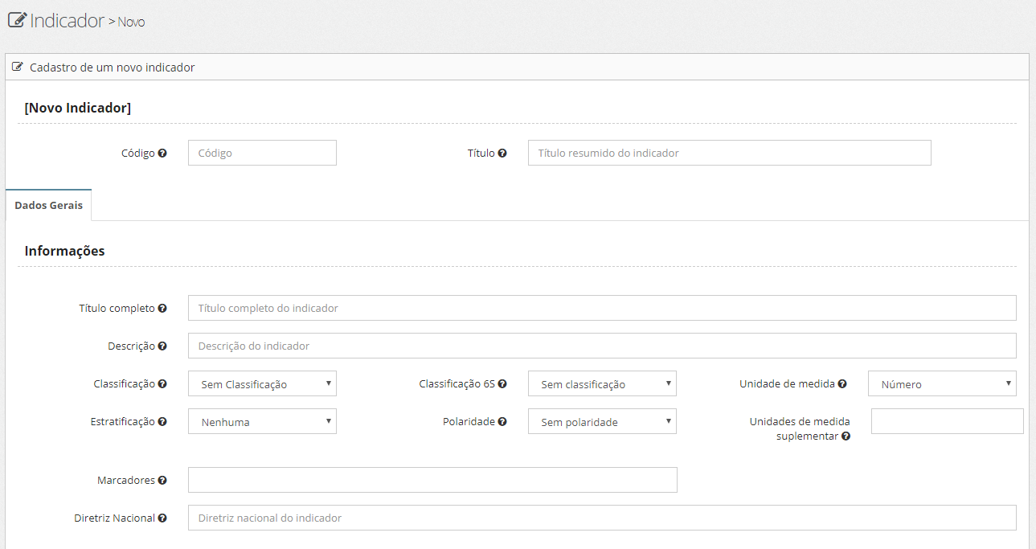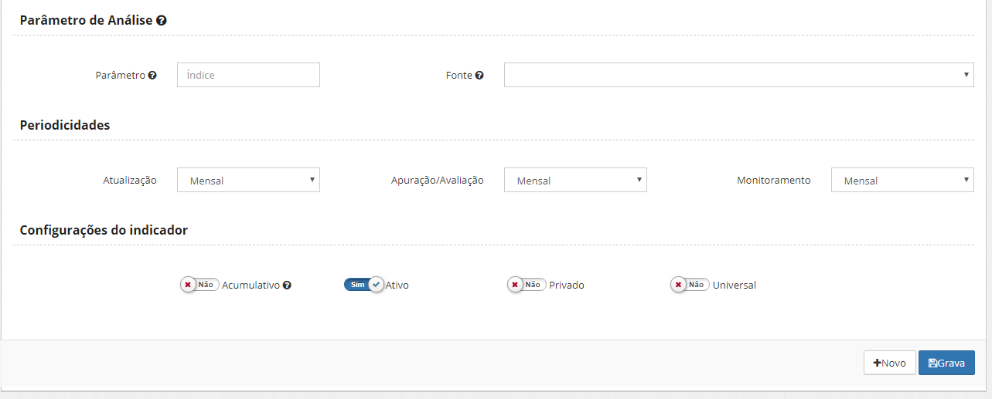

O usuário preenche informações sobre os seguintes campos:

* **Código**: O código de um indicador, servirá como referência deste indicador a todos os sistemas que farão uso deste. Possui as seguintes regras:
  + campo alfanumérico com 10 posições (começar com pelo menos uma letra).
  + não deve conter acentos ou caracteres especiais;
  + não deve conter espaços em branco.
* **Título**: O título resumido de um indicador deverá possuir até 200 caracteres, apresentando um tamanho mínimo a ser utilizado em planilhas e afins. É fornecido pelo usuário.
* **Título completo**: Este campo deverá ser preenchido caso haja necessidade de nomear um título maior a fim de explicar ou definir o indicador; trata-se de um campo opcional.
* **Descrição**: Representa a descrição do indicador (máximo de 255 caracteres).
* **Classificação:** na visão do Tribunal de Contas da União - TCU, o uso de indicadores na avaliação do programa de inclusão digital do governo federal possui 5 categorias. Vejamos:
  + **Insumo (antes)**: são indicadores que têm relação direta com os recursos a serem alocados, ou seja, com a disponibilidade dos recursos humanos, materiais, financeiros e outros a serem utilizados pelas ações de governo. São exemplos médicos/mil habitantes e gasto per capita com educação;
  + **Processo (durante**): são medidas que traduzem o esforço empreendido na obtenção dos resultados, ou seja, medem o nível de utilização dos insumos alocados, como, por exemplo, o percentual de atendimento de um público alvo e o percentual de liberação dos recursos financeiros;
  + **Produto (depois)**: medem o alcance das metas físicas. São medidas que expressam as entregas de produtos ou serviços ao público-alvo. São exemplos o percentual de quilômetros de estrada entregues, de armazéns construídos e de crianças vacinadas em relação às metas estabelecidas;
  + **Resultado (depois)**: expressam, direta ou indiretamente, os benefícios no público-alvo decorrentes das ações empreendidas no contexto de uma dada política e têm particular importância no contexto de gestão pública orientada a resultados. São exemplos as taxas de morbidade (doenças), taxa de reprovação escolar e de homicídios;
  + **Impacto (depois)**: possuem natureza abrangente e multidimensional, têm relação com a sociedade como um todo e medem os efeitos das estratégias governamentais de médio e longo prazos. Na maioria dos casos estão associados aos objetivos setoriais e de governo. São exemplos o Índice Gini de distribuição de renda e o PIB per capita.
* **Classificação 6Es**: por sua vez o Ministério do Planejamento classificou os indicadores em 6 categorias. São assim definidas:
  + **Efetividade** são os impactos gerados pelos produtos/serviços, processos ou projetos. A efetividade está vinculada ao grau de satisfação ou ainda ao valor agregado, a transformação produzida no contexto em geral;
  + **Eficácia** é a quantidade e qualidade de produtos e serviços entregues ao usuário (beneficiário direto dos produtos e serviços da organização). Por exemplo, se, na mesma campanha citada, a meta de vacinação é imunizar 100.000 crianças, e, este número foi alcançado ou superado, a campanha foi eficaz;
  + **Eficiência** é a relação entre os produtos/serviços gerados (outputs) com os insumos utilizados, relacionando o que foi entregue e o que foi consumido de recursos, usualmente sob a forma de custos ou produtividade. Por exemplo: uma campanha de vacinação é mais eficiente quanto menor for o custo, ou seja, quanto menor for o custo da campanha, mantendo‐se os objetivos propostos;
  + **Execução** refere‐se à realização dos processos, projetos e planos de ação conforme estabelecidos;
  + **Excelência** é a conformidade a critérios e padrões de qualidade/excelência para a realização dos processos, atividades e projetos na busca da melhor execução e economicidade; sendo um elemento transversal. Indicadores e padrões de excelência podem ser encontrados no Instrumento de Avaliação da Gestão Pública (IAGP);
  + **Economicidade** está alinhada ao conceito de obtenção e uso de recursos com o menor ônus possível, dentro dos requisitos e da quantidade exigidas pelo input, gerindo adequadamente os recursos financeiros e físicos. Indicadores de economicidade podem ser encontrados nas unidades de suprimentos.
* **Unidade de Medida**: refere-se a unidade de quantificação a ser utilizada/apresentada quando do resultado do indicador (número absoluto, percentual, por mil, por milhão, etc).
* **Estratificação**: trata da estratificação geográfica para apresentação do dados do indicador. Seria o menor grão da informação.
* **Polaridade**: Informativo para análise do indicador (maior-melhor, menor-melhor, etc). Serve para indicativo nos gráficos e nas análises dos dados dos indicadores.
* **Unidade de medida suplementar**: descreve as unidades de medida suplementares relacionada ao indicador.
* **Marcadores**: são marcadores genéricos que podem ser utilizados na classificação do indicador (por exemplo, planos que utilizam, indicativos de uso na transparência, etc).
* **Diretriz Nacional**: relaciona a diretriz nacional com o indicador em cadastro.
* **Parâmetros de Análise**: Utilizado opcionalmente para indicadores que possuem referência de valor previamente determinado internacionalmente, ou, por portaria. São eles:
  + **Parâmetro** - valor numérico para análise do valor do indicador;
  + **Fonte** - Fonte para o valor (normalmente a instituição/lei/portaria que determina/normatiza uma referência adotada para o indicador).
* **Periodicidade**: No cadastro de novo indicador a periodicidade é composta por atualização, apuração/avaliação e monitoramento.
* **Configuração do indicador**: São itens que configuram o indicador. O usuário deverá fazer referência marcando em ‘sim’ ou ‘não’. Estão assim discriminados:
  + **Acumulativo** Ocorrerá quando o resultado do indicador demonstra o somatório de ocorrências ao longo de um período de tempo. Em caso positivo, trata-se de um indicador que não zera, em nenhum período de mensuração; apenas se acumula, em termos de resultados medidos. Portanto, os dados mensais correspondem ao resultado do mês corrente somado aos meses anteriores. Faz-se necessário, neste tipo, especificar se o recorte é anual ou do início do programa até o mês de consolidação da informação. Em caso negativo, estará se assumindo que os dados apresentados representam o resultado do mês corrente.
  + **Ativo**
  + **Privado**
  + **Universal**

Ao finalizar o cadastro dos dados gerais, o usuário pressiona o botão. Os campos digitados são validados e o sistema cadastra o indicador na base de dados, liberando acesso à complementação dos dados nas outras abas que compõem o cadastro.



Desta forma, o cadastro de novo indicador está estruturado nas seguintes abas, abaixo especificadas.

### Aba da Ficha de Qualificação de Indicadores

Esta aba é composta de informações que qualificam um indicador.

Tais metadados são utilizados na conceituação, interpretação e, de igual modo, indicam a metodologia de cálculo para se chegar aos resultados desejados para aquele indicador.

A tela está estruturada da seguinte forma:

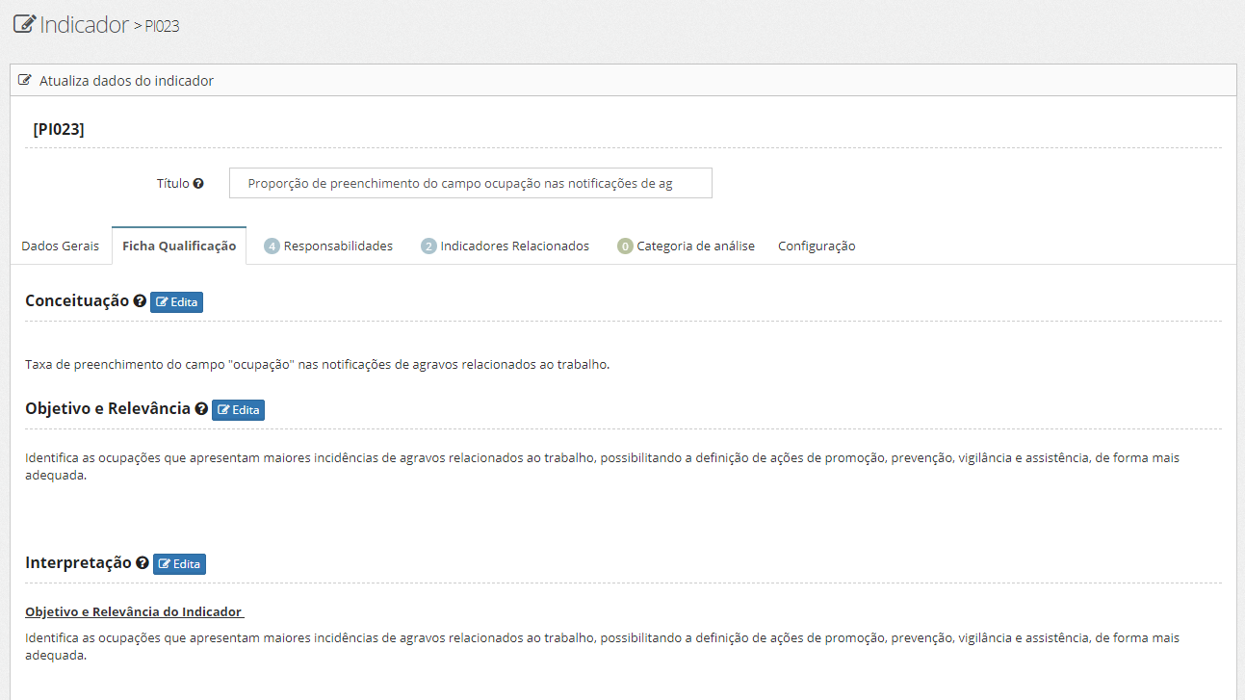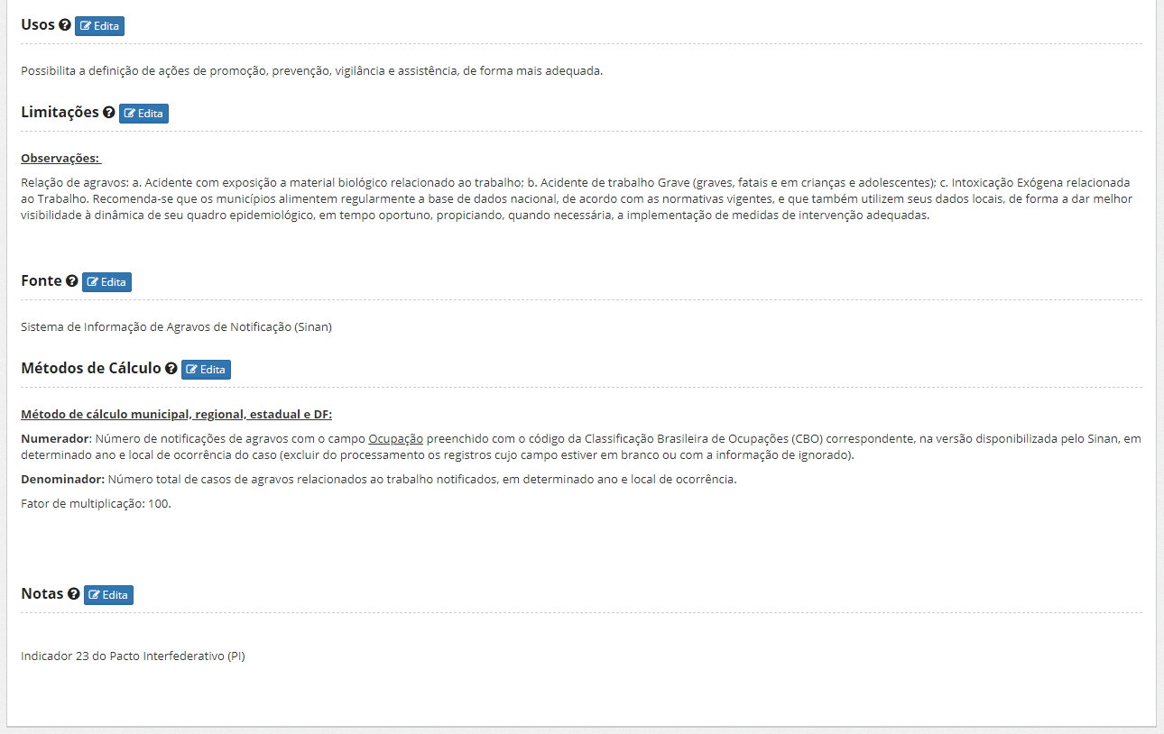

O usuário deverá preencher os campos abaixo assinalados:

* **Conceituação de indicadores**: Trata-se de informações que definem o indicador e a forma como ele se expressa, se necessário agregando elementos para compreensão de seu conteúdo. Deve ser coerente como método de cálculo, unidade de medida, o tipo de relação com as variáveis, a temporalidade e a abrangência geográfica. O campo é descritivo.
* **Objetivo e relevância:** Pontua dados relacionados a objetivos e relevância do indicador.
* **Interpretação:** Refere-se a uma explicação sucinta do tipo de informação obtida e seu significado.
* **Usos**: Apontam as principais finalidades de utilização dos dados a serem consideradas na análise do indicador.
* **Limitações:** Corresponde aos fatores que restringem a interpretação do indicador, tanto em seu conceito quanto nas fontes utilizadas.
* **Fonte**: Corresponde às instituições responsáveis pela produção dos dados utilizados no cálculo do indicador e os sistemas de informação a que correspondem. Ex. IBGE, SAS, SPO, etc.
* **Método de Cálculo**: Refere-se à fórmula utilizada para calcular o indicador e os elementos que o compõem.
* **Notas**: São notas e observações sobre o indicador.

Após o preenchimento de cada campo, o usuário deverá clicar em . Os campos digitados são validados e o sistema arquiva a qualificação do indicador na base de dados, liberando acesso ao preenchimento da próxima aba.



### Aba Responsabilidade de Indicadores

Essa aba identifica a unidade responsável a ser contactada, a qual responderá pelas informações do indicador.

Há 2 (dois) tipos de responsabilidade:

* **Responsabilidade gerencial:** identifica a área responsável pela qualificação do indicador e sua ficha.
* **Responsabilidade técnica:** identifica a área técnica responsável pelos dados divulgados.

A tela é assim apresentada:

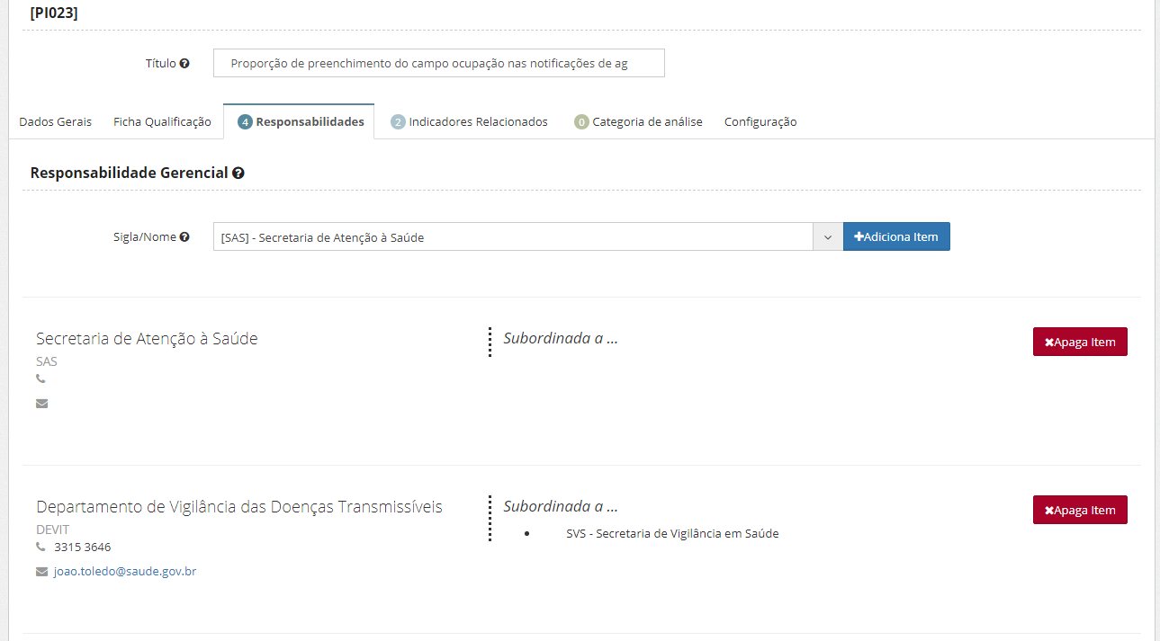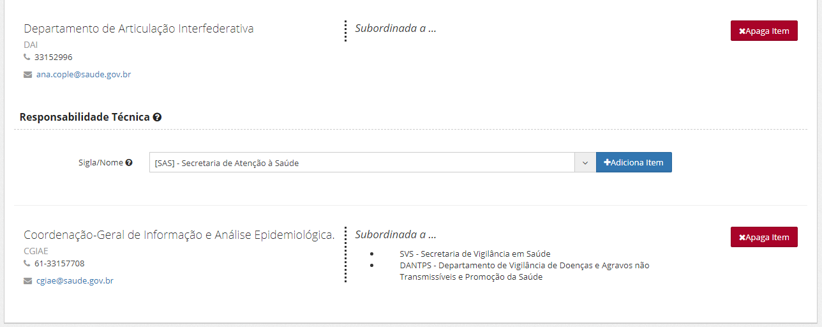

O usuário deverá preencher o campo com o título e a sigla correspondente. Em seguida clicar em . O sistema valida as informações digitadas e a atribuição de responsabilidade aparecerá na listas relacionadas na tela.



Caso o usuário deseje apagar alguma atribuição de responsabilidade já validada pelo sistema, clicará em na responsabilidade correspondente, e, a mesma deixará de constar da base de dados.



### Aba Indicadores Relacionados

Esta aba demonstra os indicadores relacionados ao acompanhamento de ações, programas e estratégias complementares a análise do problema.

A tela apresenta-se:

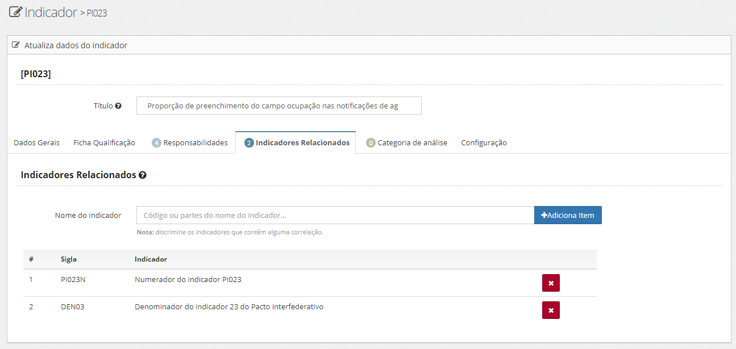

O usuário deverá preencher o título. Em seguida, escrever o nome do indicador e clicar em . O sistema valida as informações digitadas e o ítem passará a integrar a relação dos já adicionados.



### Aba Categoria de Análise do Indicador

Esta aba demonstra quais categorias são recomendadas para a análise do indicador com certo grau de correlação.

Observe a tela:

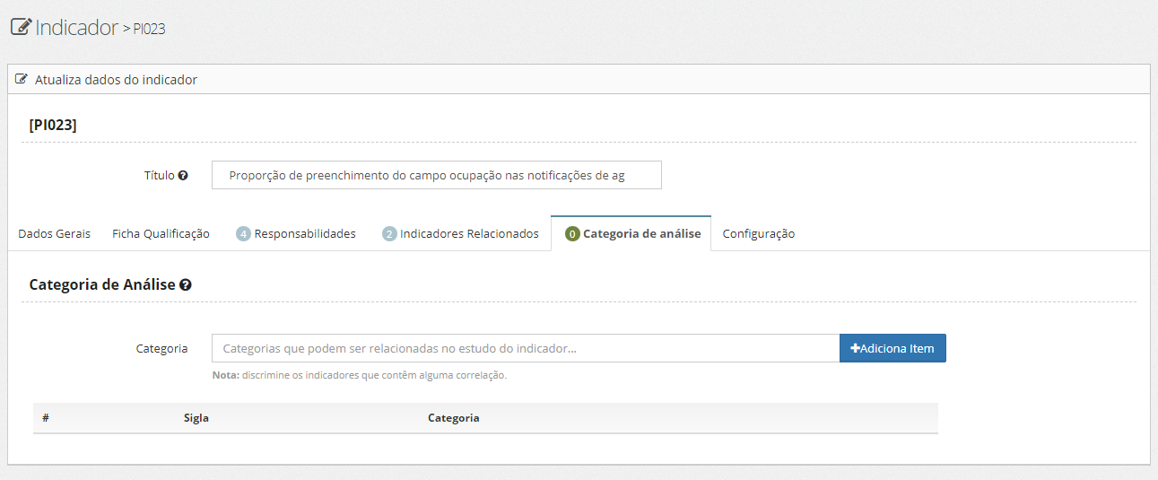

O usuário deverá preencher o título. Em seguida, escolher a categoria de análise e clicar em . O sistema valida as informações digitadas e o ítem passa a integrar a relação dos já enumerados em tela.



Ressalta-se que a identificação da categoria de análise em forma de código deverá conter até 8 caracteres; já o título da categoria de análise deverá ser o menor possível para já utilização em planilhas, gráficos e afins, até o limite de 255 caracteres.

### Aba Configuração

Esta aba traduz a configuração de novo indicador pelo tipo de extração, uma ficha técnica com informações dos dados originais do indicador.

A tela assim se apresenta:

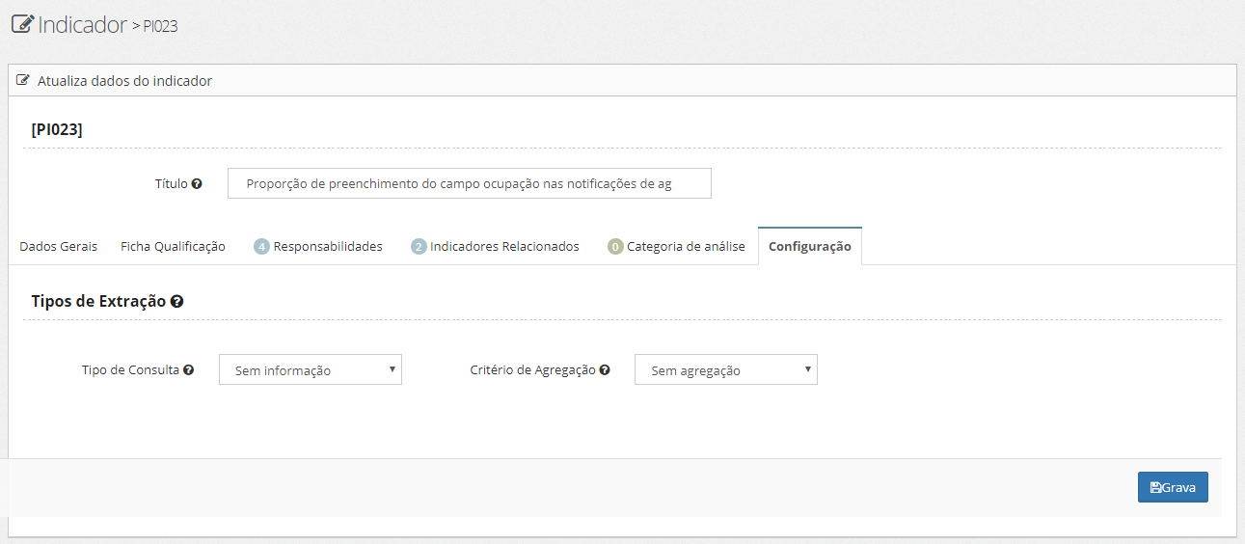

O usuário deverá preencher o título (limite de 200 caracteres). Em seguida, escolher o tipo de extração.

Extração refere-se ao procedimento a ser seguido para extração dos dados. Compõem os tipos de extração de metadados de indicadores o tipo de consulta (ETL, Query, importação) e o critério de agregação para dados do indicador.

Logo após, o usuário escolhe o critério de agregação, e clica no botão . O sistema valida as informações digitadas e armazena o indicador com suas especificações.



Após a gravação do indicador no banco de dados, o usuário tem a opção de realizar novo cadastro de indicador clicando no botão .

